|  |
| --- |
| **Moody’s : B2, Stable | Fitch : B+, Stable | S&P : B+, Stable** |

|  |  |
| --- | --- |
| **Points forts**   * **Bonnes relations avec ses voisins (en particulier l’Arabie Saoudite) incarnées par un soutien important de la CCG** * **Une économie plus diversifiée que celle des autres pays de la zone** * **Pas d’instabilité politique et sociale majeure à court-terme** | **Points faibles**   * **Les cours actuels du pétrole actuels sont loin du niveau qui lui permettrait d’équilibrer ses comptes** * **Dette publique importante** * **Il y a une nécessité à ce que le gouvernement trouve de nouvelles sources de recettes** |

**Résumé : L’année dernière, le PIB réel de Bahreïn a augmenté de 2,4 %. Cette croissance a été soutenu par le tourisme, les transports et l'hôtellerie, et a été possible malgré une contraction de 2,4 % du secteur pétrolier. Aussi, le Bahreïn bénéficie de bonnes relations avec ses voisins, notamment grâce au soutien du Conseil de Coopération du Golfe (CCG) qui facilite l'accès aux liquidités et lui fournit un soutien logistique pour la mise en place de projet d’envergures. L'économie bahreïnie est plus diversifiée que celle des autres pays de la région, et le pays est politiquement stable à court terme. Cependant, Bahreïn fait face à des défis majeurs : les prix actuels du pétrole sont bien inférieurs au niveau nécessaire pour équilibrer son budget, la dette publique est élevée, et de nouvelles sources de revenus sont nécessaires pour compenser la baisse des recettes pétrolières. La mise en œuvre des réformes clés annoncés par le gouvernement, comme celle concernant l'autorité de l'électricité et de l'eau, sera décisive pour rendre possible une prospérité économique.**

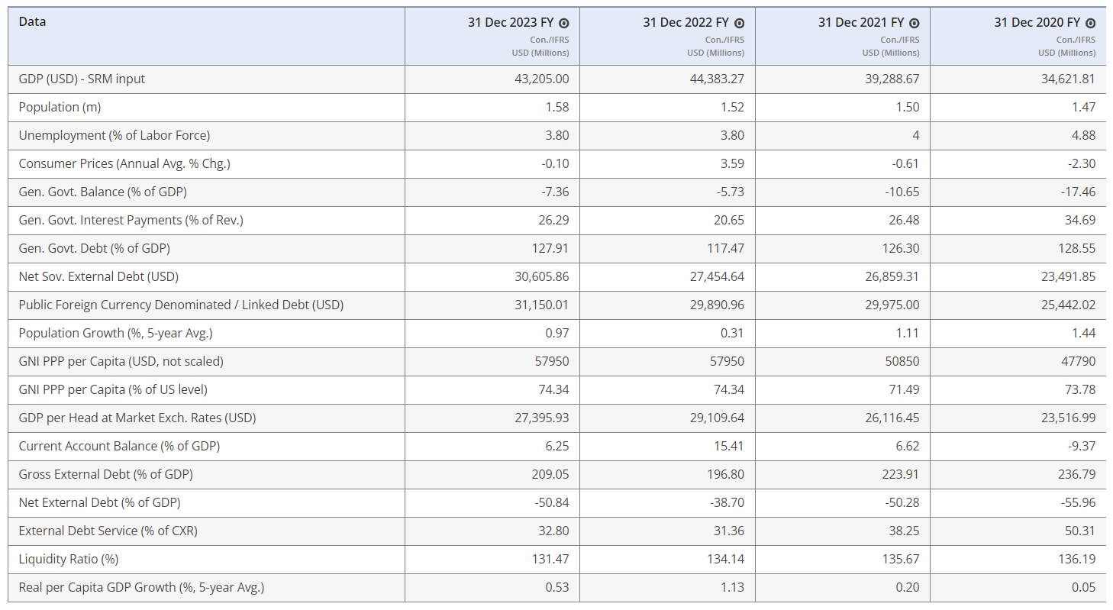

Le tableau et les données proviennent de **Fitch Connect**

Rappels importants

Le Bahreïn est un pays de 1,472 millions d’habitants (dont la moitié est expatrié), d’une superficie de 765 km² répartis sur 33 îles, dont certaines inhabitées. Le Bahreïn possède un PIB par habitant de 28 781$, un taux de chômage de 3,80% et un IDH de 0,875 ce qui le place à la 35e dans le classement.

Après avoir été un protectorat britannique, le Bahreïn accède à l'indépendance de façon pacifique en 1971.

Bahreïn est une monarchie, dirigée par le roi Hamad ben Issa el-Khalifa. Le parlement est composé de deux chambres, Majlis an-Nouwwab (chambre des députés) et Majlis ach-Choura, de 40 sièges chacun, depuis la proclamation de la nouvelle Constitution par Hamad Al Khalifa le 14 février 2002.

Selon cette constitution, le titre du souverain est passé d'émir (titre datant de 1971) à roi. Le Premier ministre est depuis l'indépendance en 1971 Khalifa ben Salmane Al Khalifa, oncle du roi.

L'opposition légale était représentée par deux partis : le Wefaq, chiite, et le Waad, de gauche laïc. Ce dernier a toutefois toujours été privé du moindre siège au Parlement. Tous deux ont été interdits après le soulèvement de 2011 qui s’inscrivait dans le mouvement du Printemps arabe.

Contexte

Le parlement de Bahreïn fonctionne et aucune tension politique majeure n'est attendue à court terme. La famille sunnite Al Khalifa règne depuis 1783. Hamad bin Isa bin Salman est roi depuis février 2002. La scène politique semble compliquée à long terme, en raison du sentiment de marginalisation politique et économique de la population chiite, qui représente environ 60 % de la population.

Avec les États-Unis, la relation privilégiée est officiellement qualifiée de « stratégique ». Washington a d’ailleurs accordé en 2001 au Royaume de Bahreïn le statut d’ « allié majeur hors OTAN ». Les États-Unis entretiennent avec Bahreïn une alliance militaire étroite, avec la signature en 1991, d’un accord de coopération de défense. Le Bahreïn accueille la cinquième flotte américaine.

En outre, la dépendance économique croissante à l'égard de l'Arabie saoudite, la séparation inefficace des pouvoirs et les libertés civiles limitées constitueront des défis dans les années à venir.

La normalisation des relations diplomatiques avec Israël en 2020 continuera d'améliorer leurs liens commerciaux grâce à la signature prévue d'un accord de libre-échange.

Le récent rapprochement entre l'Arabie saoudite et l'Iran pourrait inciter Bahreïn à suivre cet exemple, même si le Bahreïn accuse l'Iran de soutenir des éléments subversifs au sein de sa population chiite. Pour l'instant, les deux pays font profil bas.

Faits économiques

En 2023, le PIB réel de Bahreïn a augmenté de 2,4 % grâce à la croissance du tourisme, des transports et de l'hôtellerie régionaux. Cette croissance a été partiellement compensée par une contraction de 2,4 % du secteur pétrolier, due à la maintenance temporaire du champ pétrolifère d'Abu Safa (150 000 barils par jour).

Malgré la dépendance de Bahreïn à l'égard du pétrole pour ses recettes fiscales et extérieures, la contribution des hydrocarbures au PIB est d’environ 16%, ce qui est moindre que pour les autres pays de la zone.

S&P prévoit une croissance de 2,5% de moyenne, sur la période 2024-2027. Cette croissance future sera stimulée par le plan de relance économique du gouvernement ciblant l’activité non-pétrolière, et qui attirera sûrement des investissements dans des secteurs tels que le tourisme, le logement, les routes, les aéroports et l’électricité. Par exemple, ses bonnes relations avec la monarchie saoudienne, lui ont permis de s’être vu octroyé 5 milliards de dollars d’investissements dans ces secteurs.

Le Bahreïn peut compter sur le Conseil de Coopération du Golfe (organisation regroupant six monarchies arabes et musulmanes du golfe Persique) pour avoir un accès facilité à des liquidités. Grâce à cette organisation, elle a pu bénéficier d’un programme de soutien de 10,2 milliards de dollars.

L'inflation à Bahreïn reste modérée par rapport aux normes mondiales, s'établissant en moyenne à 0,1 % en 2023. Les antécédents de stabilité des prix de Bahreïn bénéficient des subventions publiques en cours et de la force du dollar américain, ce qui contribue à contenir l'inflation importée. Fitch prévoie que l’inflation se normalisera à des moyennes historiques de 1 à 2 % sur la période 2024-2027.

Toutefois, la contribution de la consommation publique diminuera progressivement, conformément au programme d'équilibre budgétaire et à l'engagement du gouvernement de mettre en œuvre des mesures de réduction des dépenses en échange de l'aide financière de ses voisins.

Sur le plan budgétaire, le gouvernement dispose d’une marge de manœuvre assez limité du fait de la charge élevée de la dette et de son importante dépendance aux recettes des hydrocarbures qui représentent près de 70% des recettes budgétaires totales. Le prix du baril du pétrole qui permettrait l’équilibre budgétaire est aux alentours de 126USD, soit un niveau bien au-dessus des cours récents qui se situent entre 80 et 90 dollars le baril.

Cette situation oblige le gouvernement bahreïni à trouver de nouvelles sources de recettes. Celles-ci étaient présentes dans le budget prévisionnel de 2023, sans qu’elles se soient concrétisées pour autant. Cela est notamment dû au retard accumulé sur la mise en place d’une réforme clé concernant la Bahrain’s Electricity and Water Authority, qui a elle seule devait provoquer une augmentation des recettes de 3 à 4% du PIB d’ici la fin de 2024. La mise en place d’un impôt sur les sociétés est aussi en discussion.

En 2023, la dette publique a atteint 126% du PIB en dépit des plans de consolidation budgétaire annoncé par le gouvernement. Fitch prévoit pour l’année 2025 un déficit public à 135% du PIB, ce qui est bien supérieur à la médiane de 56% des pays avec la même note.

Concernant le déficit public, celui-ci a atteint 7,8% en 2023, et devrait légèrement s’aggraver à moyen-long terme. Cette prévision se fait sur la base d’une anticipation de baisse des prix du pétrole dans les prochaines années.

L’augmentation significative des coûts d’intérêts en raison de l’augmentation de l’encours de la dette et de la hausse des taux d’intérêt, devrait aussi participer à maintenir le déficit à un niveau élevé.

Malgré un volume de production de pétrole qui restera en stable en raison du respect des quotas imposés par l’OPEP+, le Bahreïn connaîtra une hausse de sa balance courante en raison de l’augmentation des prix des hydrocarbures en vigueur cette année.

L'augmentation des recettes liées aux exportations d'aluminium et d'acier sera également un facteur clé de l'élargissement de l'excédent commercial des biens.

Les envois de fonds des travailleurs émigrés continueront à creuser le déficit des revenus secondaires, car les travailleurs étrangers continueront à revenir à Bahreïn. Les exportations de services, principalement sous la forme d'un tourisme résilient, contribueront également à l'excédent de la balance courante, qui restera supérieur à son niveau historique.

Les actifs du secteur bancaire de Bahreïn représentaient 543 % du PIB en 2023. Le secteur est partagé entre les banques de détail qui desservent majoritairement le marché local et les banques de gros, qui à l'inverse n'ont quasiment aucune activité de détail à Bahreïn. Selon Fitch, les banques de détail sont bien capitalisées et capables d'absorber les créances douteuses résultantes de la hausse généralisée des taux d'intérêt.

La reconstitution des réserves de change de Bahreïn provient historiquement des émissions extérieures du gouvernement et du soutien budgétaire des autres États du CCG. Les réserves de change brutes devraient rester à 4,7 milliards de dollars sur la période 2024-2027

Rédigé le 28 juin 2024

*Sources :*

*<https://www.moodys.com/credit-ratings/Bahrain-Government-of-credit-rating-600018600/summary>*

[*https://app.fitchconnect.com/article/RPT_10264396*](https://app.fitchconnect.com/article/RPT_10264396)

[*https://disclosure.spglobal.com/ratings/en/regulatory/article/-/view/type/HTML/id/3183128*](https://disclosure.spglobal.com/ratings/en/regulatory/article/-/view/type/HTML/id/3183128)

[*https://www.coface.com/fr/actualites-economie-conseils-d-experts/tableau-de-bord-des-risques-economiques/fiches-risques-pays/bahrein#:~:text=Dans%20le%20cadre%20d'une,environ%2020%20%25%20des%20exportations%20totales*](https://www.coface.com/fr/actualites-economie-conseils-d-experts/tableau-de-bord-des-risques-economiques/fiches-risques-pays/bahrein#:~:text=Dans%20le%20cadre%20d'une,environ%2020%20%25%20des%20exportations%20totales)*.*

[*https://www.diplomatie.gouv.fr/fr/dossiers-pays/bahrein/presentation-du-bahrein/*](https://www.diplomatie.gouv.fr/fr/dossiers-pays/bahrein/presentation-du-bahrein/)

[*https://www.tresor.economie.gouv.fr/Pays/BH/situation-economique-et-financiere-decembre-2017*](https://www.tresor.economie.gouv.fr/Pays/BH/situation-economique-et-financiere-decembre-2017)